Vecka | Datum | Sidor
12 | 21 mars | 13-33
13 | 28 mars | 34-56
15 | 11 april | 57-78
16 | 18 april | 79-101
17 | 25 april | 102-120
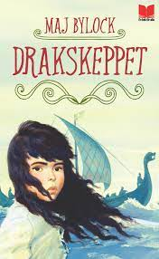
Läsläxa
Titel: Drakskeppet
Författare: Maj Bylock

Läsfixare

 | Vecka 12 | Vecka 13 | Vecka 15 | Vecka 16 | Vecka 17
 | Spågumman | Detektiv | Konstnär | Reportern | Cowboy
 | Cowboy | Spågumman | Detektiv | Konstnär | Reportern
 | Reportern | Cowboy | Spågumman | Detektiv | Konstnär
 | Konstnär | Reportern | Cowboy | Spågumman | Detektiv
 | Detektiv | Konstnär | Reportern | Cowboy | Spågumman

